**I. Загрузка активаций:**

1. Добавить поле “Тариф” (Trpl Name);
2. Изменить условие поиска при загрузки активаций – искать **только по номеру ICC**;
3. Изменить формат файла загрузки активаций. Шаблон файла прилагается, добавить загрузку значения “Тариф” (Trpl Name);;

- Msisdn (Номер телефона)

- Activation (Дата Активирован)

- Time (Время Активирован)

- Icc (Номер ICC)

- Trpl Name (Тариф)

- Imei (IMEI)

- Location (Станция)

**II. Изменить формат файла поступления сим-карт и процедуру загрузки:**

1. Добавить поле “Продукт”, текстовое поле;
2. Создать функцию автоматического формирования документа оприходования товара из файла xls. Формат прилагается:

- Накладная (№ приходной накладной) обязательное поле

- Дата (Дата накладной) обязательное поле

**- Номенклатура (Наименование товара): должно равняться наименованию из справочника.**

- ICC (Номер ICC) обязательное поле

**- Цена (Цена товара) обязательное поле**

- Номер телефона (Номер телефона) не обязательное поле

**- Продукт (Продукт) не обязательное поле**

**III. Изменить условие загрузки данных по вознаграждению. Поиск только по номеру ICC.**

**IV. Создать функцию изменения значения поля Продукт и Цена, загрузкой из файла xls. Формат файла прилагается. Если поле Продукт или Цена в файле xls пустые, то изменение значений пустого поля не производить, функцию выполнять.**

**V. Возможность делать перемещения с загрузкой файла xls, в котором содержится список номеров ICC. Формат файла прилагается. Добавить пункт “из файла”, скрин ниже:**

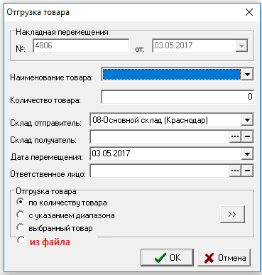

**VI. В процедуру сопоставления номеров добавить функцию загрузки файла со списком номеров ICC, получая в ответ список ICC и соответствующий ему номер телефона.**